«Ростелеком» – бессменный исполнитель национальной программы «Цифровая экономика Российской Федерации»

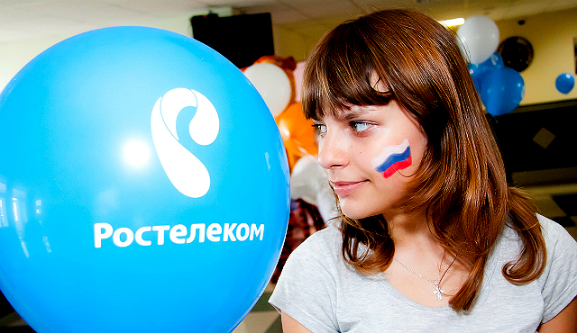

Правительство Российской Федерации назначило «Ростелеком» единственным исполнителем закупок товаров и работ, необходимых для развития инфраструктуры электронного правительства, осуществляемых Минкомсвязью России в 2019-2020 годах в ходе реализации национальной программы «Цифровая экономика Российской Федерации». «Ростелеком» может привлекать к исполнению контрактов субподрядчиков, соисполнителей при условии исполнения компанией не менее 10% совокупного стоимостного объема обязательств по контрактам. Действие предыдущего постановления правительства о единственном исполнителе этих работ завершилось в конце 2018 года.
В комитете цифрового развития и связи Курской области сообщили, что в инфраструктуру электронного правительства входят единый портал госуслуг, единая система межведомственного электронного взаимодействия, единая система нормативной справочной информации, единая система идентификации и аутентификации.
За 6 месяцев 2019 года в Курской области специалисты «Ростелекома» проложили более 250 километров оптоволоконных линий, которые дали возможность курянам не только из областного центра, но и из районов (Хомутовский, Глушковский, Льговский и др.) пользоваться высокоскоростным интернетом (до 100 Мбит/с). Подключено около 1000 частных и многоквартирных домов и более 3500 тысяч абонентов.
В рамках программы «Устранение цифрового неравенства» оборудовано 182 точки доступа в 29 населённых пунктах в 7 районах области. Уже сейчас число активных пользователей превышает 13 тысяч человек. За полгода эта цифра выросла на 40%. Куряне совершили почти миллион выходов в интернет из точек беспроводного доступа Wi-Fi в своих районах. В некоторых районах рядом с оборудованием местные жители даже установили лавочки. Так появляются зоны отдыха.
«Ростелеком» организовал видеонаблюдение на ЕГЭ, выборах федерального значения. К 8 сентября оборудует двумя IP-камерами каждый участок для голосования. С помощью камер «Ростелекома» инвестор следит за строительством фонтана на театральной площади в городе Курске.
Региональная система автоматического оповещения жителей переходит с аналога на цифру. В связи с этим «Ростелеком» установил 48 рупоров дальнего вещания радиусом действия 3 км каждый, построил пульты оповещения и организовал защищённый канал связи.
Проект «Цифровая школа» в пилотном режиме реализован в двух образовательных учреждениях Курской области – в Фатеже и Курчатове. В них организован выделенный защищённый канал связи, зоны Wi-Fi для учителей и для учеников с контент-фильтрацией, а также установлены видеокамеры и первые в Курской области «Ростелеком. Экраны».
Камеры позволяют не только фиксировать входящих и выходящих людей, но и идентифицировать их по биометрическим данным. В случае возникновения чрезвычайных ситуаций система поможет определить, кто остался в здании, и нуждаются ли эти люди в оперативной помощи.
«Ростелеком» оснастил каждую школу новой техникой для проведения цифровых уроков, а также сервисом покопийной печати.

